关于双辽市第一人民医院2025年排污许可执行报告填报、台账、企业信息公开公示、全国污染源监测数据管理与共享系统数据填报工作
该项工作主要分为以下4个分项工作：
分项工作1：执行报告填报
本企业涉及废水在线监测数据统计、废水三方监测统计及污染物排放量核算，每月需对废水污染物量进行核算，并在平台填报4个季度报告及1个年度报告。
本企业涉及有组织废气三方监测统计及污染物排放量核算，每季度需对废水污染物量进行核算，并在平台填报4个季度报告及1个年度报告。
企业季报及年报需对污染物的排放量、浓度及排放速率进行填报，并对企业目前污染物排放情况是否符合国家相关政策进行总结，形成最终的报告。
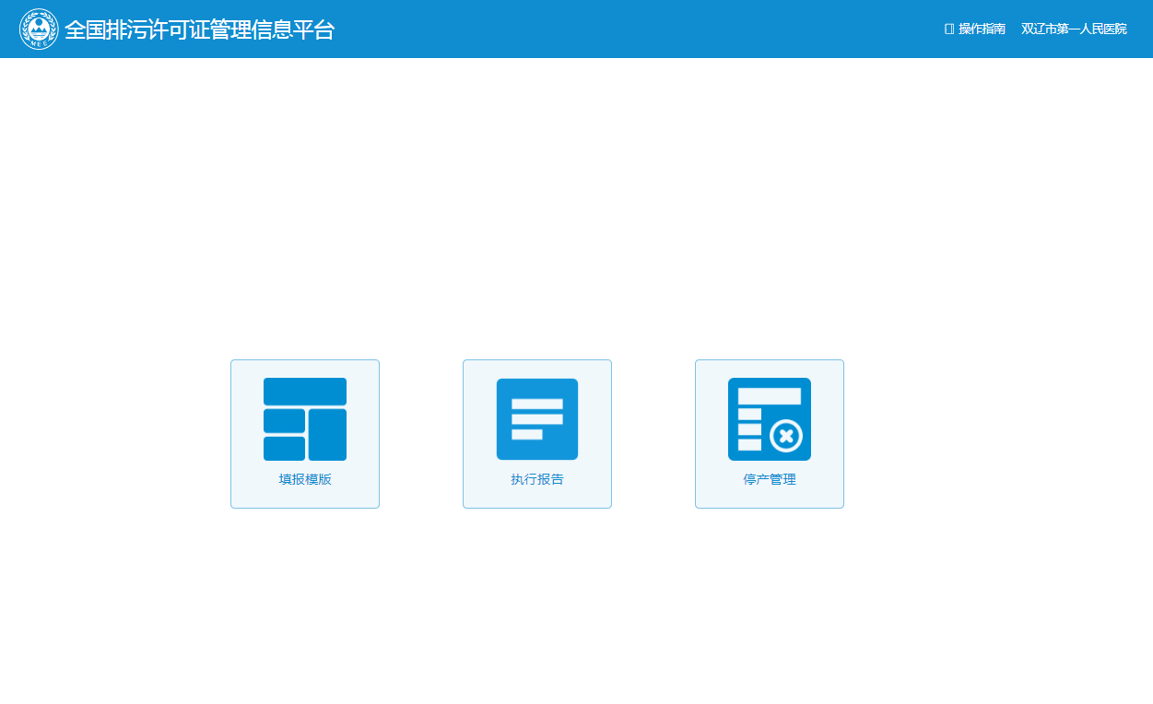
分项工作2：台账填报
企业台账填报分为监测信息记录、生产设施运行状况记录、燃料信息表、废气处理设施运行情况记录及污水处理设施运行情况记录5大项，对本企业全年生产情况、包括原料、治理设施运行情况及监测数据等内容统计，形成成果后上报平台系统待查。
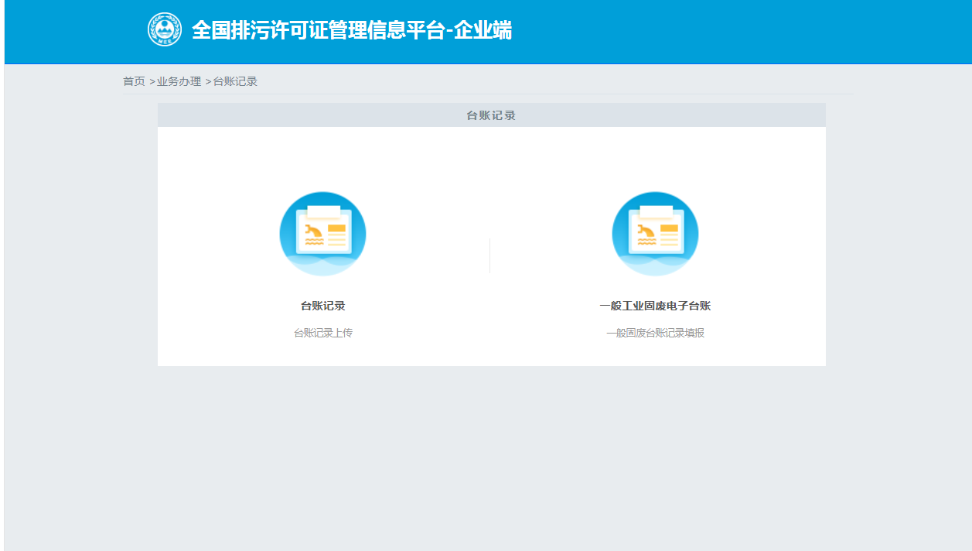
分项工作3：企业信息公开公示
将企业基本信息在网站进行公开公示。
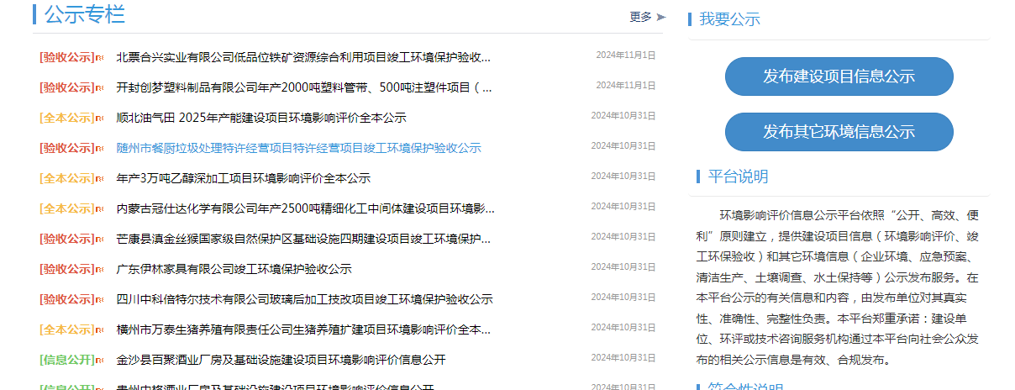

分项工作4：全国污染源监测数据管理与共享系统数据填报工作
在全国污染源监测数据管理与共享系统数据填报平台生成企业年度自行监测方案，并对本企业全年监测记录进行填报及公开待查。
